Федеральное государственное казенное общеобразовательное учреждение «Уссурийское суворовское военное училище
Министерства обороны Российской Федерации»

Методическая рекомендация
по физическому воспитанию:
«Физическое здоровье».

Рассмотрено
на заседании РПС «23» апреля 2013 года
Разработал классный руководитель
Шевцов В. А.

2013 год
Содержание:

Введение
Основная часть
Заключение
Список использованных источников
Приложения

Введение
Что такое физическое здоровье? Это полное физическое благополучие, а не только отсутствие болезней или физических дефектов. Под этим понятием подразумевают оптимальное сочетание крепкого тела и здорового духа. Не зря говорят: «В здоровом теле – здоровый дух». Совершенствуя свое тело, повышая физические возможности, нельзя забывать про психологическое и душевное состояние.
Поэтому можно с уверенностью сказать, что физическое здоровье – это полное физическое благополучие, включающее душевное равновесие, устойчивую психику и позитивный настрой на жизнь.
А что же такое физическое здоровье несовершеннолетнего? Ведь нельзя забывать и про возрастные особенности. Все вышеописанные компоненты здоровой личности присущи человеку в любом возрасте, но именно в подростковый период происходят значительные изменения в организме, которые нельзя не учитывать в процессе воспитания и формирования навыков здорового образа жизни.
Поэтому, можно сказать, что физическое здоровье несовершеннолетнего – это особый механизм, который включает всестороннее развитие личности. Это и физическое, и душевное, и индивидуально – нравственное, и психологическое, и многие другие факторы, которые не существует друг без друга, и которые нуждаются в постоянном контроле со стороны.
Именно постоянный контроль отличает процесс воспитания в суворовском училище от других образовательных учреждений. Установленный режим дня, основные и дополнительные занятия, разработанное питание – всё это направленно на всестороннее полноценное развитие учащихся. Одним из элементов системы воспитания является организация спортивно – массовых мероприятий.
Только чёткое соблюдение системы регулярных занятий научит суворовцев самостоятельно следить за своим физическим здоровьем и совершенствовать его.

Целями данной методической рекомендации являются:
- Раскрыть возможные перспективы в организации спортивно – массовых мероприятий с суворовцами;
- Сформировать основные факторы оптимизации воспитательного процесса в направлении физического здоровья.
Задачи:
- Воспитание положительного отношения к занятиям физическими упражнениями и закаливанию организма.
- Формирование умений и навыков учащимися здорового образа жизни и правил личной гигиены.
- Развитие психофизических качеств, влияющих на эмоциональную сферу и психическую устойчивость учащегося.
- Развитие морально-нравственных качеств, способствующих укреплению и сплочению отношений в коллективе.

Общий план проведения спортивно – массового
мероприятия с суворовцами:

- Вводная теоретическая часть:
- правила техники безопасности;
- тема занятия;
- Организационный момент (раздача спортивного инвентаря; формирование команд);
- Практическая часть:
- проведение разминки (не менее 5 минут);
- проведение занятия.

Данный план подразумевает общие правила организации и проведения спортивно – массовых мероприятий. Поэтому любое подобное мероприятие подразумевает индивидуальный подход и составление отдельного плана.
Особенно важным в данном случае является соблюдение систематических правил, потому что именно систематическое выполнение каких – либо требований, норм, правил способствует успешному обучению воспитанников.
Каждый этап проведения спортивно – массовых мероприятий предполагает свои цели.
- Водная теоретическая часть.
На данном этапе важно донести до воспитанников возможные последствия необдуманных действий, неосторожного обращения с инвентарём, риск получения травм. Даже небольшие травмы могут впоследствии нанести ущерб здоровью, поэтому нужно вести себя максимально осторожно.
После изучения техники безопасности, учащимся следует донести тему и содержание мероприятия. Ребёнок должен быть подготовлен заранее и проинформирован, в какой форме будет проходить занятие, место проведения, форма одежды.
Целью такой вводной части являются:
- Профилактика травматизма;
- Помочь суворовцам осознать важность выполнения каждого этапа целой системы физического оздоровления.
- Организационный момент.

На данном этапе следует организовать коллектив взвода, настроить на практическую часть занятия. Если планируется проведение игры, помогите разделиться воспитанникам на команды. При необходимости за ранее выдаётся спортивный инвентарь. (Приложение №1)

Цель:
- Повысить заинтересованность в проводимом мероприятии;
- Подготовить практическую часть мероприятия.
- Практическая часть. (Приложение № 2)

Практическую часть спортивно – массового занятия следует начинать с разминки. Далее можно приступать к основному содержанию занятия.
Важным является собственный пример воспитателя. Можно показать на собственном примере выполнение того или иного упражнения. Приветствуется участие воспитателя в спортивных играх. Это способствует наилучшему достижению результата, а также устанавливается доверительные отношения между воспитанником и воспитателем. Здесь важно, чтобы воспитанники почувствовали вашу заинтересованность в проводимом мероприятии. (Приложение № 3)

Гигиенические процедуры.
Одним из направлений в физическом воспитании является формирование гигиенических навыков. Воспитанникам суворовского училища приходится привыкать к новым условиям быта.
Часто период адаптации затягивается и даже самые простые навыки гигиены становятся затруднением. В данной ситуации воспитателю необходимо с первых дней поступления суворовца в училища оказывать помощь и контролировать чистоту одежду, процесс умывания и другие гигиенические процедуры. Постоянное ежедневное соблюдение всех требований способствует приобщению воспитанников к самостоятельному уходу за чистотой своего тела и одежды. (Приложение № 4)
Утром проводится телесный осмотр, чистота рук, одежды. Проверяется порядок в тумбочках, спальном расположении. После подъёма объявите о предполагаемой проверке. Суворовцам необходимо дать время на устранение имеющихся недочётов. Цель такого подготовительного этапа в том, чтобы ребёнок имел возможность самостоятельно следить за порядком. Умел содержать в чистоте свои личные вещи. (Приложение № 5)
Одним из видов воспитательного процесса в рамках физического воспитания являются мероприятия выходного дня или во время каникулярного отпуска. В данный период составляется отдельный план проводимых занятий, в котором следует учитывать свободное от учебных занятий время. Воспитанники больше времени могут уделить дополнительным спортивным занятиям. В период отдыха постарайтесь планировать больше игр, спортивных викторин, эстафет, командных игр. (Приложение №6)

Ожидаемые результаты.

- У воспитанников формируется положительное отношение к здоровому образу жизни;
- Позитивный жизненный настрой, уверенность в себе;
- Отсутствие, снижение уровня заболеваний среди суворовцев;
- Крепкие доверительные отношения в коллективе.

Приложения 1-6

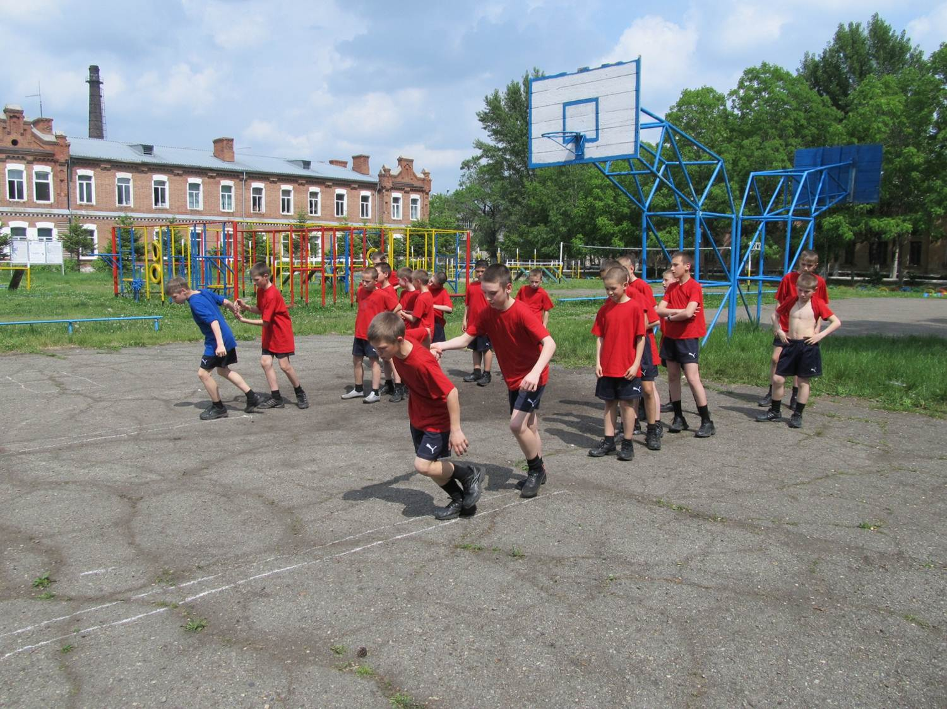

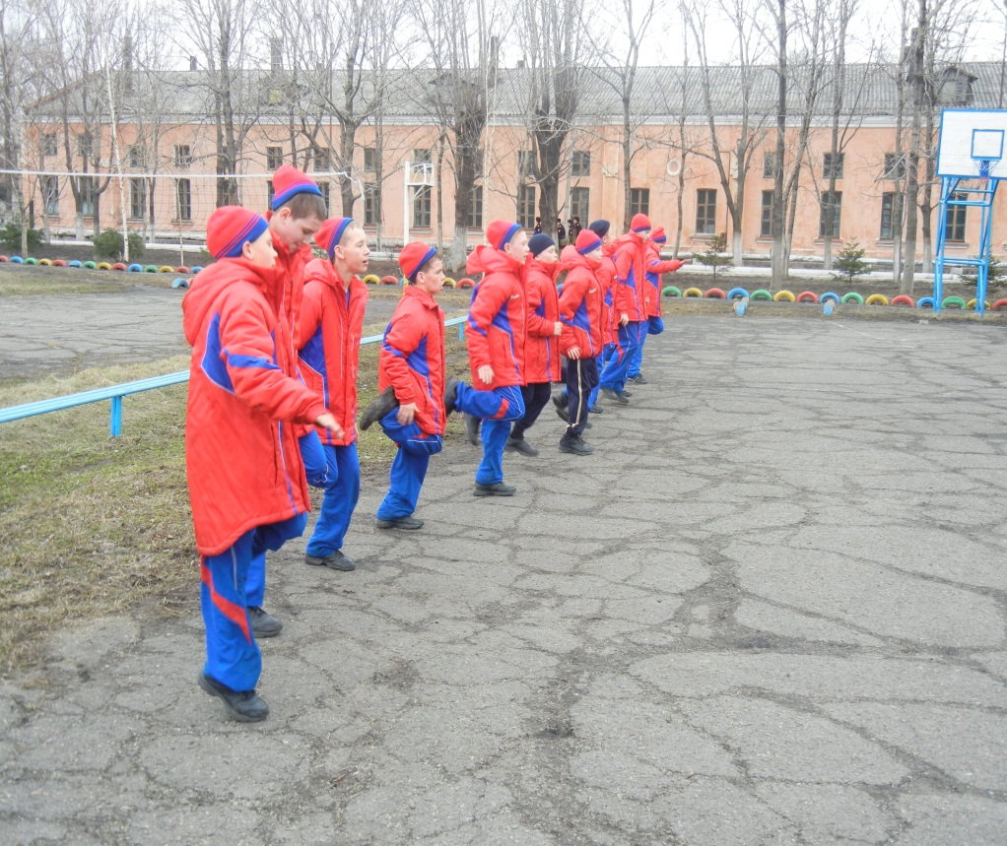

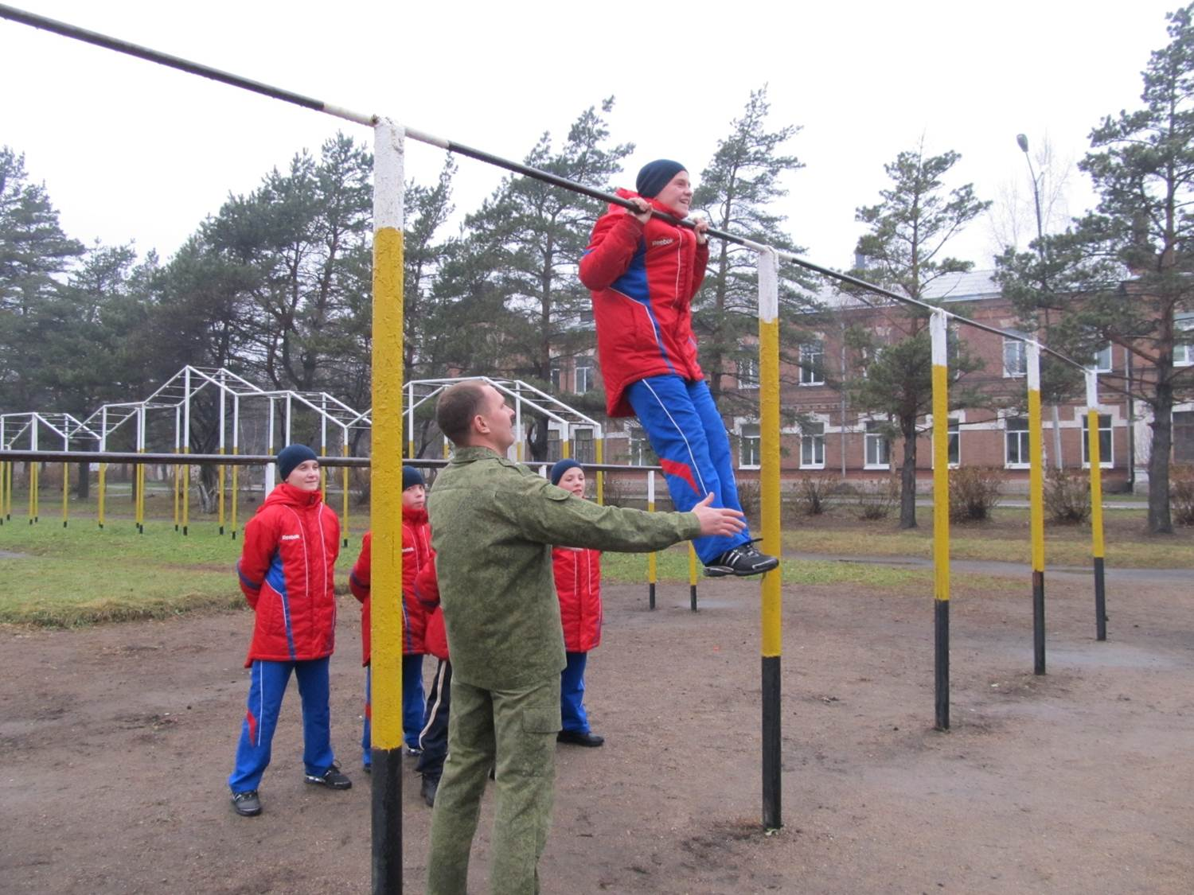

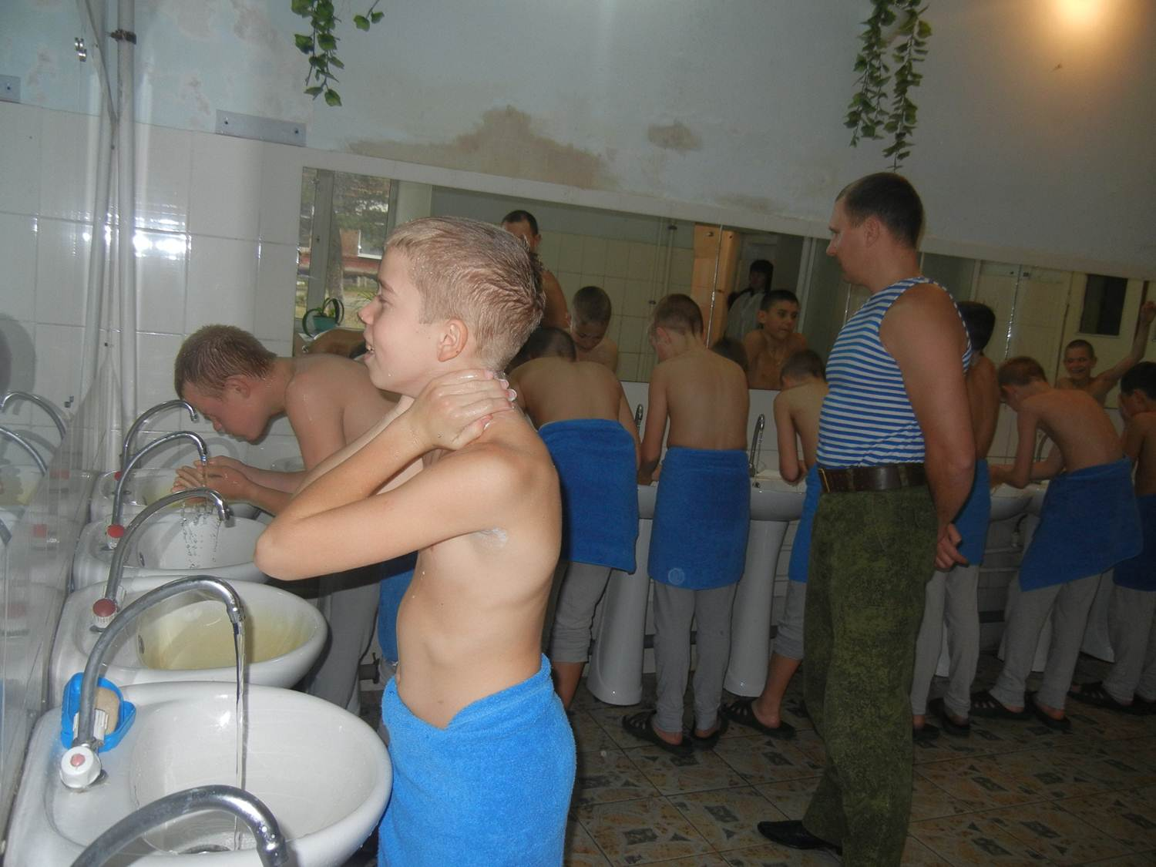

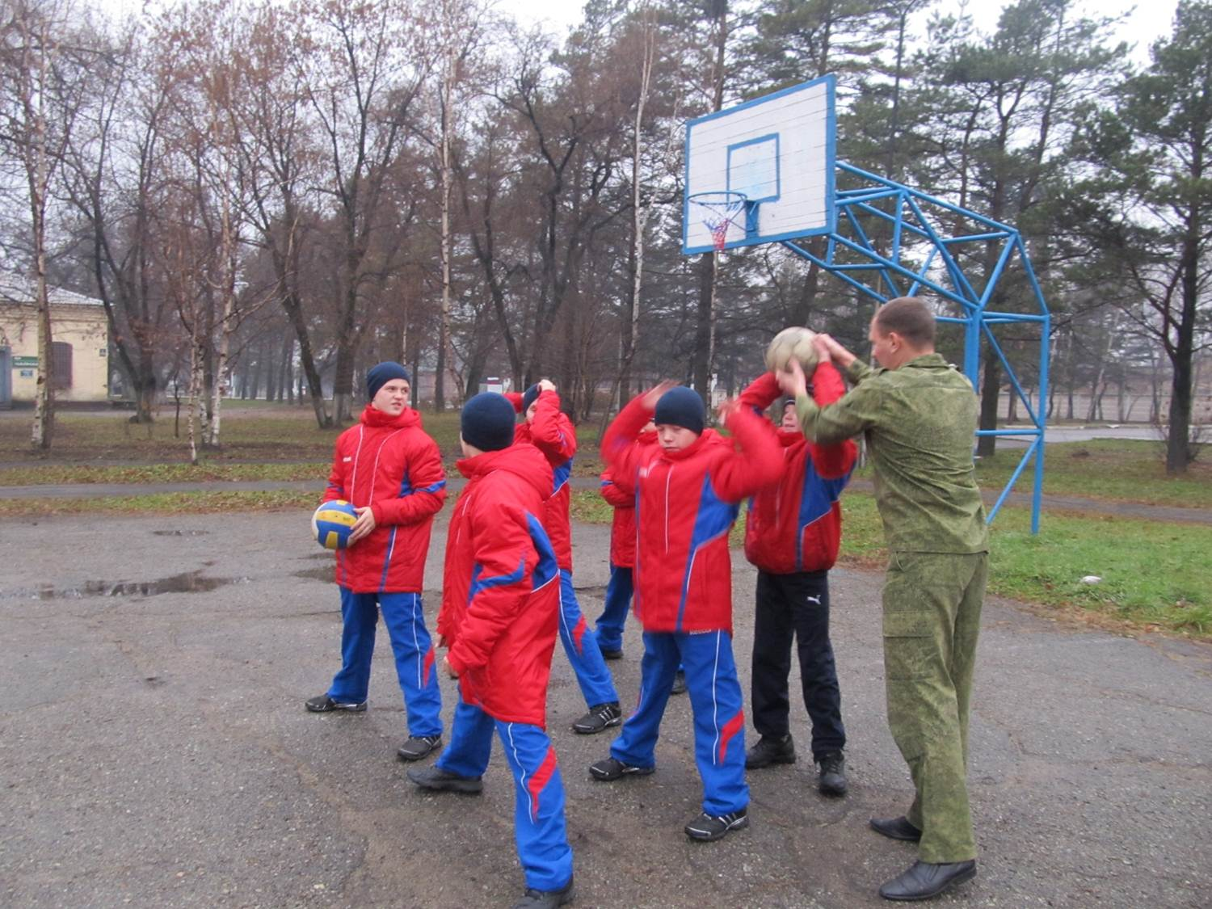

Список используемой литературы
1. Богданов Г. П. Руководство физическим воспитанием школьников.— М.: Просвещение, 1992.—143 с.
2. Введение в теорию физической культуры / Под ред. Матвеева Л.П. – М.: Физкультура и спорт, 1993. – 128 с.
3. Волков Л.В. Методика воспитания физических способностей школьников. – К.: Рад.шк., 1990. – 103 с.
4. Волков Л.В. Физические способности детей и подростков. – К.: Здоровья, 2011. – 120 с.
5. ЗациорскийВ. М. Основы спортивной метрологии.— М.: Физическая культура и спорт, 1999.—152 с.
6. Теория и методика физического воспитания том 1/ Под ред., Круцевич Т.Ю. – К.: Олимпийская литература, 2003. – 424 с.
7. Теория и методика физической культуры / Под ред., Ю.Ф. Курамшина, В.И.Попова. – СПб.: СПбГАФК им. П.Ф.Лесгафта, - 1999. – 374 с.

